Kjære kunde!
Norsk helsenett oppgraderer nå din tilknytning til helsenettet med ny ruter, dette gjør vi for å opprettholde sikkerheten. Etter oppgradering vil dere oppleve en økning i kapasiteten, hvor mye avhenger av kapasiteten på din internettleveranse.
For å gjøre dette trenger vi litt informasjon fra dere. Vennligst benytt lenken under og fyll ut skjemaet.
https://kunde.nhn.no/skjema/6OSEKm0xImRiEzRKsth4XA
Denne eposten sendes til deg fordi du er registrert som administrativ kontakt ved din bedrift. Er du usikker på om dette gjelder deg kan du gjøre to ting.
- Sjekk om du/dere har en ruter av typen Cisco 4321 (se bilde). Den skal i tillegg være merket med "Norsk helsenett". Vanligvis er denne ruteren tilkoblet til modemet som er levert av din fiberleverandør.
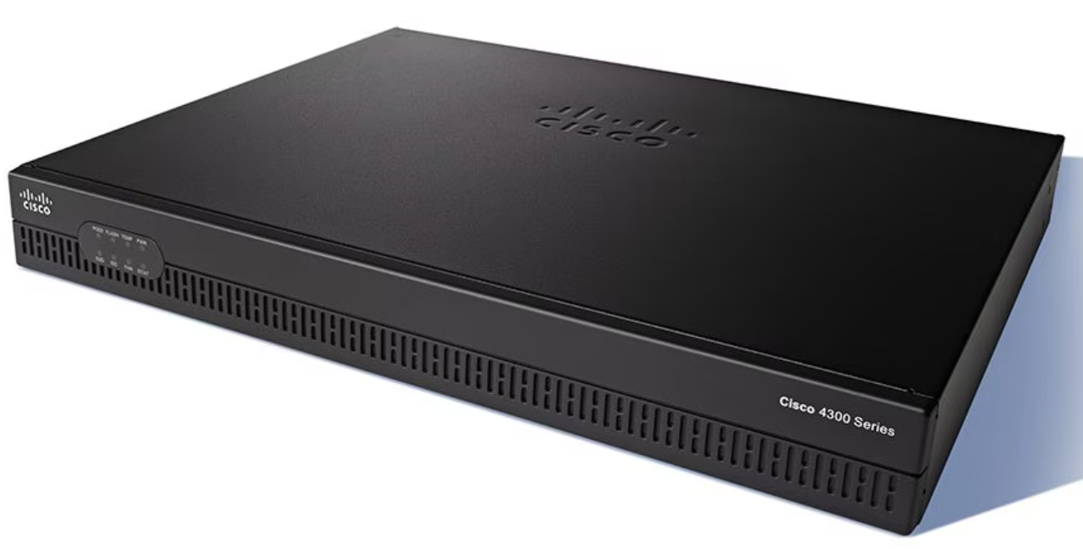
Cisco 4321
- Ringe inn til vårt kundesenter på telefon 24 20 000 for verifisering av ruter.
Dere vil så få tilsendt en ny ruter som skal erstatte den gamle. Åpne pakken så snart den ankommer og gjennomfør byttet så raskt som mulig og senest innen 7 dager etter pakken ble mottatt. (NB: Følg vedlagt instruksjon)
Dette byttet gjøres for at Norsk helsenett fortsatt skal kunne ivareta den sikkerhet som kreves i henhold til Normen.
Den gamle ruteren inneholder sensitiv informasjon. Den må derfor returneres til oss for sikker sletting av data. Legg den gamle ruteren i en passende eske for retur til oss. Dere vil motta en epost med returseddel og annen informasjon om retur av gammelt utstyr. Det er bare den ruteren som byttes ut som skal i retur til Norsk Helsenett.
Har du spørsmål i forbindelse med dette byttet, kan du ta kontakt med vårt kundesenter.
E-post: kundesenter@nhn.no eller telefon 24 20 00 00
Med vennlig hilsen
Norsk Helsenett

